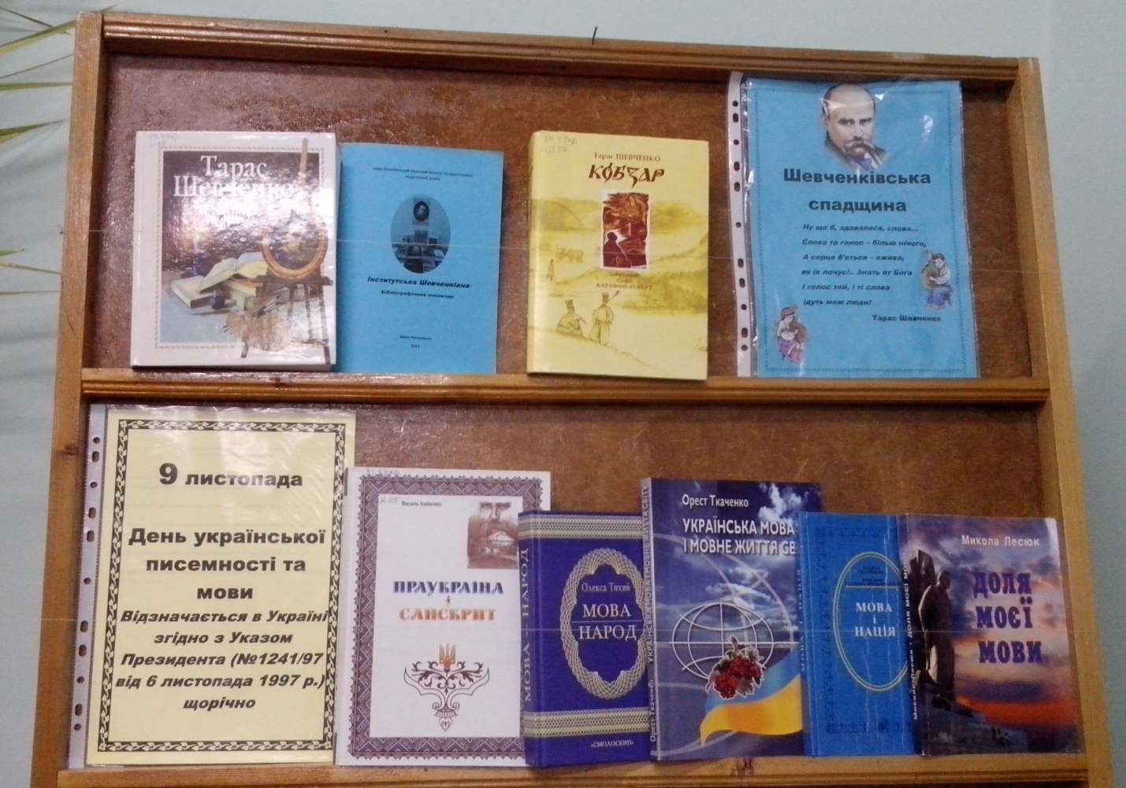
9 листопада
День української писемності та мови

Відзначається в Україні згідно з Указом Президента (№1241/97 від 6 листопада 1997 р.) щорічно

Мова – це глибина тисячоліть
Бібліографічний список
1.Краснік О. Врятуй мовляндію! : інтегрована гра для учнів початкової школи / О. Краснік // Психолог .- 2018 .- № 1-2 .- С. 28-51
2.Єрмак М.М. Наша мова калинова : виховний захід до Дня рідної мови / М.М. Єрмак // Шкільна бібліотека .- 2018 .- № 1 .- С. 40-42
3.Юницька Н.М. Свято рідної мови / Н.М. Юницька // Класному керівнику. Усе для роботи .- 2018 .- № 1 .- С. 32-33
4.Романюк Т. Бережімо наш скарб - рідну мову! : літературно-музична композиція для учнів 8-11-х класів / Т. Романюк // Шкільний світ .- 2018 .- № 2 .- С. 29-33
5.Шквиря Л.В. Пульс мовлення. Мовознавча квест-гра з теми "Фонетика, Орфоепія. Наголос" / Л.В. Шквиря // Вивчаємо українську мову та літературу .- 2018 .- № 4-5 .- С. 35-40
6.Жоржоліані О.Ю. Наша мова солов'їна : свято до дня народження Т.Г. Шевченка / О.Ю. Жоржоліані // Початкове навчання та виховання .- 2018 .- № 4-5 .- С. 35-38
7.Прилипко Т.Ю. Опановуємо українську мову як рідну й державну: комунікативні компетентності учнів / Т.Ю. Прилипко // Вивчаємо українську мову та літературу .- 2018 .- № 13-14 .- С. 6-10
8.Дідус І. Казка в системі мовленнєвого розвитку дошкільників / І. Дідус // Вихователь-методист .- 2018 .- № 5 .- С. 42-48
9.Луцак В. Засвоєння учнями особливостей використання компліментів у мовленні / В. Луцак // Українська мова і література в школах України .- 2018 .- № 5 .- С. 47-50
10.Уварова Ю. "Найдорожча рідна мова джерельцем радісно дзвенить..." / Ю. Уварова // Початкова школа .- 2018 .- № 7 .- С. 63
11.Кобець Л.П. Наше диво калинове - українська рідна мова : тиждень української мови у початковій школі / Л.П. Кобець // Початкове навчання та виховання .- 2018 .- № 28-29 .- С. 45-55
12.Довгорук Л.П. Мови без кордонів : виховний захід до європейського дня мов / Л.П. Довгорук // Класному керівнику. Усе для роботи .- 2018 .- № 7 .- С. 37-44
13.Казаніна Т.О., Козлова Т.М. "Рідна мова моя материнська..." : літературно-музична композиція / Т.О. Казаніна, Т.М. Козлова // Класному керівнику. Усе для роботи .- 2018 .- № 10 .- С. 8-14
14.Герега І.Б. Бринить, співає наша мова... : літературно-музична композиція / І.Б. Герега // Класному керівнику. Усе для роботи .- 2018 .- № 12 .- С. 23-27
15.Мова моя солов'їна : на допомогу педагогу-організатору // Шкільна бібліотека .- 2019 .- № 1 .- С. 70-71
16.Чумарна М. Мова - не лише слова. Світ на дотик і на смак : мовні ігри / М. Чумарна // Початкова школа .- 2019 .- № 4 .- С. 52-54
17.Норченко В.М. Я люблю Україну! Я люблю Українську мову! : виховний захід / В.М. Норченко // Українська мова та література .- 2019 .- № 10-12 .- С. 84-89
18.Петрик О. Реалізація комунікативно-діяльнісного підходу у мовно-мовленнєвій освіті молодших школярів / О. Петрик // Початкова школа .- 2019 .- № 6 .- С. 39-43
19.Косинська Т.Г. Учись любити рідну мову і говорити правильно / Т.Г. Косинська // Логопед .- 2019 .- № 7 .- С. 36-39
20.Іващенко Н.М. Краса української мови : виховний захід до Дня української писемності та мови / Н.М. Іващенко // Вихователю ГПД. Усе для роботи .- 2019 .- № 10 .- С. 20-22
21.Костючик С.Г. Гра-подорож у царсво рідної мови / С.Г. Костючик // Вихователю ГПД. Усе для роботи .- 2019 .- № 10 .- С. 23-25
22.Дмитрук С.О., Собко О.В. Мова - безсмертний скарб народу : позакласний захід у 3-4-х класах / С.О. Дмитрук, О.В. Собко // Вихователю ГПД. Усе для роботи .- 2019 .- № 10 .- С. 37-39

Бібліотека ОІППО листопад 2019 р.

